Chronique de notre visite
à la communauté d’Imanjola
Commune de Tsivory, district d’Amboasary Atsimo, région de l’Anosy

Jean Maximin RANDRIANANTOANDRO
Alain Razafindratsima

Note : Ces enquêtes ont été réalisées dans 13 régions et 26 communautés dans le cadre de l’élaboration de la stratégie d’intervention 2006-2012 (COSOP) du FIDA. Cette chronique a été rédigée après la visite de la commune par l’équipe AMED en Avril 2006. La méthode AMED (approche des moyens d’existence durable) a pour priorité de donner la parole aux pauvres afin de connaître leurs contraintes, forces et aspirations, pour devenir partie intégrante des stratégies de développement durable. Les informations ci dessous sont celles que nous avons été en mesure de comprendre à travers ce que les membres de la communauté, y compris les plus pauvres, nous ont raconté lors de notre visite. Elles n’ont pas la prétention d’être exhaustives.

Notre voyage nous conduit dans notre propre zone d’action, donc pas de surprises ni d’émotions lors de notre en direction d’Imanjola, cela n’a plus rien de spécial pour nous. Au contraire ça devient une habitude de relier cette partie de la zone du Projet d’autant plus qu’elle se trouve assez proche de notre base.
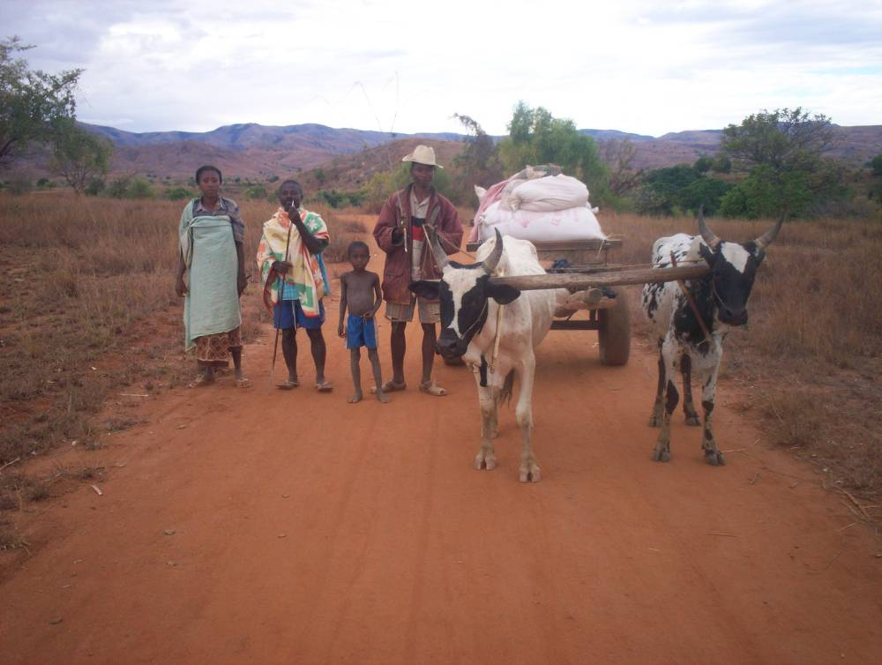
Nous sommes partis de Tsivory, tôt le matin du jeudi, nous prenons la route RIP 117 qui relie Tsivory dans sa partie Sud-Ouest avec la Route Nationale 13, la route est actuellement dans un état de dégradation très avancé, même si elle a été réhabilitée vers les années 1996, par le Projet. On travers des collines, des rivières, avec comme paysage désolant… une savane à hétéropogon à perte de vue, parsemée de cultures de manioc et de maïs qui n’ont rien à offrir aux paysans cette année, c’est la sécheresse... Les plants sont secs à tel point qu’on peut les brûler sur place sans difficulté. Les plants de maïs ne portent même pas d’épis. Toute la végétation est sèche comme si nous étions en septembre, à la fin de la saison sèche alors que nous sommes encore normalement en pleine saison des pluies. De part et d’autre de la route, nous longeons les jujubiers qui commencent à envahir de vastes surfaces et restent les seuls arbres présents au milieu de la grande savane de pâturage pour les zébus.

A partir de Besakoa Androvakely, on prend une bifurcation vers la droite, c’est la piste d’Imanjola, réhabilitée par le Projet aussi en première phase. Avant d’arriver à Ankilitelo, la traversée de la rivière Andratino est un passage obligatoire. La rivière est presque sèche à ce niveau de passage alors que chaque année à la même période, il nous faut souvent attendre la descente des eaux pour pouvoir passer.

Depuis la construction du pont sur Andratino, le passage a favorisé l’entrée des voitures dans la zone Ankilitelo, on passe d’abord à Marovotry et Ankily, avant d’arriver à Imanjola. Ces trois Fokontany sont situés tous ensembles dans la zone Ankilitelo caractérisée par des bas fonds avec des périmètres irrigués pour la riziculture, et des barrages aménagés à cet effet par le PHBM. De ce fait, la zone Ankilitelo est une zone productrice de riz et reconnue par l’ensemble de la Commune Tsivory. Imanjola se trouve à 22 km à l’Ouest de Tsivory.

Arrivée à Ankilitelo à midi, nous retrouvons Rakoto Jean François dans sa maison en train d’écouter la radio « Feon’i Mandrare » qui signifie « La voie du Mandrare », la radio rurale diffusée par le PHBM sur la fréquence de 96.4 MHz. Il nous souhaite la bienvenue, comme d’habitude, et nous commençons à discuter ensemble sur la raison de notre visite ainsi que sur l’organisation des entretiens avec la communauté. Rakoto Jean François est l’ancien président du Fokontany, nous nous connaissons déjà depuis 1998, et notre venue ne le surprend plus.

Il nous informe que la rencontre avec la communauté ne sera pas possible que pendant la nuit puisque les villageois sont tous partis travailler à la rizière. RAKOTO Jean François en profite pour nous introduire auprès du chef du Fokontany. Après une brève discussion sur notre programme de visite, il prévient trois notables afin qu’ils puissent informer les membres de la communauté.
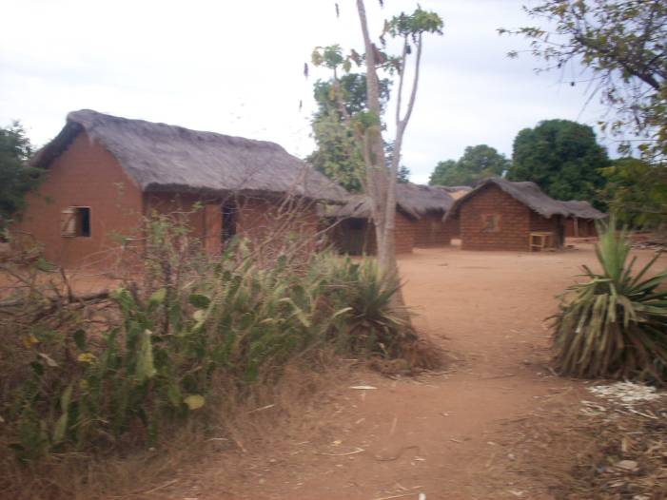
Vers 18 heures 30, les voilà : ils sont tous présents, hommes, femmes, jeunes et mêmes les petits enfants. Un notable profite l’occasion pour raconter l’histoire d’Imanjola. Le village est délimité au nord par la chaîne montagneuse de « LALIMATY » et de « TSITONGANAKANGA », au sud et à l’Est par le Fokontany d’Ankily, à l’ouest par les chaînes montagneuses de Bekehitsy, de Bemalo, d’Anjaha, d’Antseva, et d’Analavory. Le Fokontany d’Imanjola est la limite entre la Commune Tsivory et de celles de Beraketa et Soanala et de ce fait la limite entre le district d’Ambosary Sud et celui de Betroka.

Le premier venu ici est Tsihenimbalala, éleveur de zébu, venant d’Androy. Par la suite, la venue de Manorotoro, un « Manambia » venant d’Anivorano, du Fokontany d’Ampiha a entraîné une guerre contre Tsihenimbalala qui devient colonie. Ce dernier est aussi éleveur et Imanjola est devenu un endroit pour le regroupement de son troupeau.

Une 2ème vague de Bara « Zafindravokatra » venant de Befotaka Sud de Fianarantsoa est passé par Imanjola pour aller à Belindo Commune de Bekitro et a demandé l’autorisation à Manorotoro. Mais ce dernier ne lui a permis de partir, il a préféré que les Zafondravokatra restent avec lui.

Quelques années plus tard, les « Ambaniandro » sont venus pour la recherche d’emploi concernant pour la construction des barrages traditionnels. Les « Betsileo » pour la recherche d’alimentation, les « Tanosy » de Ranomafana et de Manantenina, pour la recherche d’emploi pour survivre.
“ En fait, dit-il, la population d’Imanjola est une population cosmopolite et issue d’un brassage ethnique ancien”.

Après on nous raconte l’origine du nom du Fokontany : “un jour, il y avait des personnes étrangères résidant à Tsivory, venues pour une rencontre à Imanjola. Ces derniers ont demandé s’il y a des gens qu’ils pourraient contacter dans le village. Les villageois répondaient : « Tsy maintsy manjo olona any ianareo », c’est-à-dire : « Vous devrez y rencontrer quelqu’un là-bas ». Les étrangers ont répétées « MANJO OLONA » en prononçant « MANJO OLA » : ils arrivaient à prononcer correctement « MANJOLA » d’où le nom « IMANJOLA », le nom de la rivière qui passe à côté du village a porté aussi le nom IMANJOLA.”

Les activités agricoles…

Les principales activités agricoles pratiquées par la population sont le riz, le manioc, l’arachide, la patate douce, la canne à sucre et la culture maraîchère. Pour la riziculture, la réhabilitation du barrage est réalisée avec la collaboration du PHBM I ; les autres retenues d’eau sont des barrages traditionnels.

Les problèmes rencontrés par les paysans sont l’irrégularité de la quantité de pluie et la répartition des jours de pluie d’où la perturbation du calendrier agricole et la diminution de rendement. Cette année est principalement marquée par l’insuffisance hydrique dans tout l’ensemble de la zone du PHBM.

“Même pendant la grande famine de 1991, nous n’avons pas vécu une telle sécheresse pareille” se plaigne RAZAFINDRAVOKATRA Auguste, un paysan du village. Il y a aussi le problème de débouché, de matériels et intrants agricoles comme les semences et les maladies.
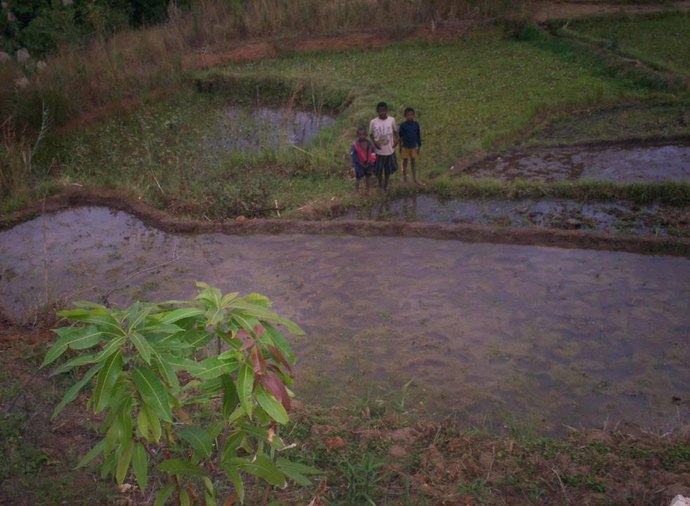
En ce qui concerne les débouchés, les collecteurs arrivent jusqu’à Imanjola mais c’est au niveau du prix que les paysans se plaignent. “Ils imposent leur prix ici et nous avons dû accepter cela car quelquefois, nous avons un besoin urgent de liquidités” raconte une mère de famille.

Accès au crédit

La communauté d’Imanjola a pu bénéficier d’un accès aux crédits par le biais de l’installation de la mutuelle de mandrare et les caisses qui y sont rattachées. Cependant, l’éloignement du trajet Imanjola-Tsivory et le caractère novateur de cette banque en fait que peu de gens dans la communauté bénéficient actuellement des services de cette banque des paysans.

Elevage

L’élevage est de type extensif, marqué par des conduites simples et des soins prophylactiques insuffisants. La race est à dominance locale avec des pâturages extensifs. Les élevages pratiqués sont : Elevages bovins, élevage porcin, élevage avicole.

L’élevage bovin est le plus prépondérant de tous les élevages au sein de la communauté. La possession de zébus est obligatoire car à chaque évènement, il est toujours question d’amener des zébus, que ce soit au cours d’un évènement funèbre ou au cours d’une alliance traditionnelle. Par conséquent, le nombre de tête de zébus que possède un père de famille détermine sa richesse et son rang social.

La conduite de l’élevage est totalement extensive avec un pâturage naturel sans aucun autre complément nutritionnel pour les zébus. C’est un élevage contemplatif qui ne profite pas à l’économie de la communauté. La vente des zébus ne sera effectuée qu’une fois ces derniers sont très âgés (8 à 10 ans) et la valeur marchande est très faible. Occasionnellement, en cas de grande difficulté, la vente de zébus est opérée. “La vente des zébus est un signe d’extrême difficulté et constitue une honte pour toute la famille” affirme ZAFILAHY Philibert, le président du Fokontany.

Cet élevage bovin rencontre plusieurs difficultés dont la plus importante est l’insécurité. En effet, chaque année, des alertes aux voleurs de zébus se font toujours entendre au sein du village et aux alentours. Les paysans se souviennent encore de l’année 1980 où il y avait une recrudescence des vols de boeufs. “Les malaso ont attaqué, à cet époque en pleine journée emportant avec eux les zébus. En cette année, nous avons perdus aux environs de 800 têtes de zébus” raconte un vieux du village.

A cette insécurité s’ajoutent les différentes maladies qui sévissent sur le troupeau dont la plus importante et le charbon symptomatique. Heureusement que ce problème est complétement résolu actuellement grâce à la mise en place des couloirs de vaccination par le PHBM. “Depuis la construction des couloirs de vaccination par le FIDA et la vaccination des zébus, nous n’avons plus de problèmes avec le Besoroka (ndlr: charbon symptomatique). Si auparavant, nous avons perdu en moyenne 40 têtes de bovidés par an à cause de cette maladie, actuellement des cas isolés d’une ou deux mortalités seulement sont signalés, en plus ils concernent les bovins non vaccinés. En plus, le déparasitage effectué régulièrement avec les vaccinateurs villageois et les agents du projet nous a permis d’éliminer les gales et autres parasites externes” se félicitent RANDRIANARISON Guy, un éleveur du village.

Pour l’élevage porcin, le village a été connu auparavant par cette spéculation mais depuis, il est en très nette régression. Le passage de la maladie de la Peste Porcine africaine y était pour cause et les paysans n’arrivent pas encore à reconstruire leur effectif d’avant la maladie. “Dans les années 80, des camions venant de Tana sont descendus même à notre village pour acheter des porcs et les amener en ville. Depuis la maladie, il n’y a plus beaucoup de porcs ici. Les techniciens nous ont dit aussi qu’il faut éliminer tous les porcs encore vivants qui sont des porteurs de la maladie avant de pouvoir entamer un nouvel élevage, ce qui nous semble très difficile” explique un éleveur. Or, ce type d’élevage résoud pas mal de difficultés au sein du ménage en procurant une source de revenus supplémentaire non négligeable.

L’élevage aviaire constitue aussi un complément pour la famille. Chaque ménage possède quelques têtes de volaille et surtout des dindes. Cela permet à la famille, surtout à la femme de contribuer au besoin familial sans toucher aux bovidés.
Le principal problème rencontré pour ce type d’élevage est la choléra aviaire ainsi que la maladie de newcastle.

Dans tous les cas, les éleveurs sont confrontés à un problème d’approvisionnement en produits vétérinaires. « Nous devrons nous approvisionner à Tana pour les vaccins et autres produits vétérinaires pour réduire les coûts car les vétérinaires privés opérant localement pratiquent des prix exorbitants » a mentionné un responsable du point de vente géré par les associations des éleveurs mis en place par le PHBM.

Piste rurale

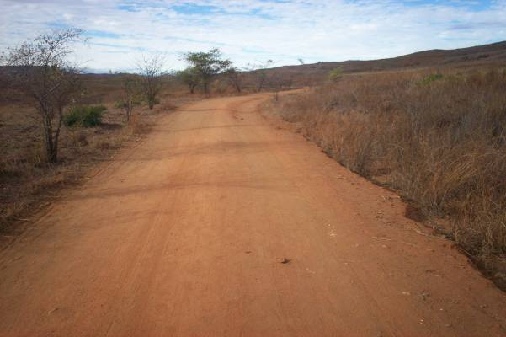
Le village d’Imanjola est relié au chef lieu de Commune,Tsivory, par une piste rurale longue de 22 km. Cette piste a été réhabilitée par le projet en 1996 mais son état actuel laisse à désirer. Néanmoins, des camions collecteurs sillonnent toujours ce trajet à la recherche des produits locaux : manioc et surtout paddy. L’existence de cette piste et surtout la construction de tous les ouvrages de franchissement facilitent énormément l’entrée dans le village et l’évacuation des produits.

Domaine de l’environnement

Le réseau hydrique est composé de 04 rivières telles que : Imanjola, Betsingala, Ampandrambe, Ampandramivoha. La population sont des agriculteurs est surtout la culture sur rizière en bénéficiant avec ces rivières quelques barrages traditionnels et un barrage en dur. Le Fokontany a des forêts naturelles qui se situent à l’ouest d’Imanjola (Anjaha) jusqu’à la limite du terroir. Les feux de brousse qui a été réduits considérablement. « Depuis l’instauration du dina concernant les feux de brousse, nous constatons qu’ils sont considérablement réduits. Nous n’accorderons pas de pitié aux défaillants et le fait qu’une partie des argents de la dina nous revient nous motive dans l’accomplissement de notre travail » indique le police des feux.

Le marché

En ce qui concerne le marché, le Fokontany ne dispose d’infrastructure mais il y a un emplacement du marché par mardi le jours du marchés, et les marchés fréquentés : Ankilitelo : jeudi, Tsivory : samedi, Marotsiraka : mercredi

Education et enseignement

Concernant l’éducation et l’enseignement, le Fokontany ne dispose pas d’infrastructure, mais la présence des deux enseignants porte beaucoup d’effort pour les parents de construire d’école pour leurs enfants. Provisoirement les élèves pratiquent toujours leurs cours dans le Temple FLM. Ces deux enseignants tiennent quatre classes (11è, 10è, 9è, 8è) qui se divisent en deux c’est-à-dire un enseignant tient deux classes. Le problème se pose au niveau d’insuffisance de l’enseignant. Parallèlement à l’éducation des enfants, le village a eu le privilège d’avoir un centre d’alphabétisation des adultes sous l’initiative du PHBM. « Les analphabètes ont pu bénéficier des éducations grâce à l’alphabétisation des adultes. Les cours nous intéressent car ils concernent directement notre vie quotidienne et les applications sur la vie quotidienne est immédiate car cela se pratique au niveau de la gestion des associations, de calcul de rentabilité des exploitations….Depuis l’installation du centre au sein de notre village, beaucoup de gens ont pu faire une signature mais non plus des empreintes digitales comme cela se faisait auparavant. Il existe même des gens qui ont occupé un poste de secrétaire lors de la dernière élection municipale sans compter qu’ils sont aujourd’hui capables de lire la bible à l’église » rapporte une mère de famille. Mais à elle d’insister sur la nécessité de renforcer l’éducation des enfants « pour ne pas attendre qu’ils deviennent des adultes analphabètes et leur donner par la suite des cours d’alphabétisation fonctionnelle»

La radio rurale, en parfaite complémentarité avec l’éducation est un atout majeur pour le village. Elle émet des émissions éducatives et techniques 12 heures par jour sur la modulation de fréquence de 96.4MHz. La distribution des radios à manivelle a augmenté le nombre d’auditeurs. « Cette radio (à manivelle) nous intéresse énormément car elle ne nécessite pas l’achat des piles car actuellement, le prix d’une unité de piles nous permet de quoi avoir à manger en quelques journée » indique les paysans.

Santé

Le Fokontany ne dispose ni infrastructure ni personnel qualifié dans ce domaine. Les gens peuvent rejoindre le CSB de Tsivory au cas où il y a problème sanitaire. Les villageois sont avantageux parce qu’il y a des guérisseurs et des matrones. Les patients ont donc du choix, pour certaines maladies d’aller directement au CSB ou de passer au guérisseur. Pour l’accouchement, les femmes enceintes peuvent rejoindre l’accoucheuse traditionnelle qui a reçu des formations en terme d’hygiène et ont des kit matrones renfermant le minimum pour un accouchement d’urgence. Cependant, les accoucheuses traditionnelles renvoient au CSB les cas difficiles et transmettent les naissances hors CSB à la sage femme d’etat pour l’inscription à la mairie. A part cela, les gens du Fokontany collaborent avec la SEECALINE pour la santé et la nutrition infantile. Le problème d’éloignement se pose aussi en ce qui concerne l’évacuation sanitaire. Les gens sont confrontés aussi au problème d’eau potable, ils puisent de l’eau des rivières avec des risques de maladies dont les plus fréquentes sont le diarrhée et la bilharziose.

Des rêves et des aspirations

La population d’Imanjola, bien qu’un peu avancé par rapport aux autres populations ne manque pas d’énoncer leurs rêves. La première priorité de la population est l’eau potable qui constitue un frein au développement de la communauté car elle n’arrive plus à produire efficacement à cause de différentes maladies dont les gens sont victimes.

« Il nous arrive quelquefois d’être atteint de palu ou autres maladies en même temps dans la maison et c’est vraiment difficile de travailler en ce moment là » indique Auguste.

Ensuite les gens sollicitent vivement la réhabilitation de la piste qui est actuellement en très mauvais état. « C’est vrai que nous n’avons pas pratiqué beaucoup d’entretien sur cette route mais elle est quant même vielle de dix ans et c’est normal qu’elle est arrivée à cet état là et maintenant, nous sommes totalement conscients de l’importance des entretiens et prêts à faire cela une priorité » commente le chef du fokontany.

Nous tenons à remercier chef du Fokontany, pour sa disponibilité et son écoute. Un grand merci à toute la population de Imanjola, du chef du Fokontany, aux adultes, jeunes et vieux, femmes et hommes pour leur accueil chaleureux, leur confiance, ils nous ont permis de comprendre un peu de la vie et des aspirations de chacun pour un avenir meilleur.

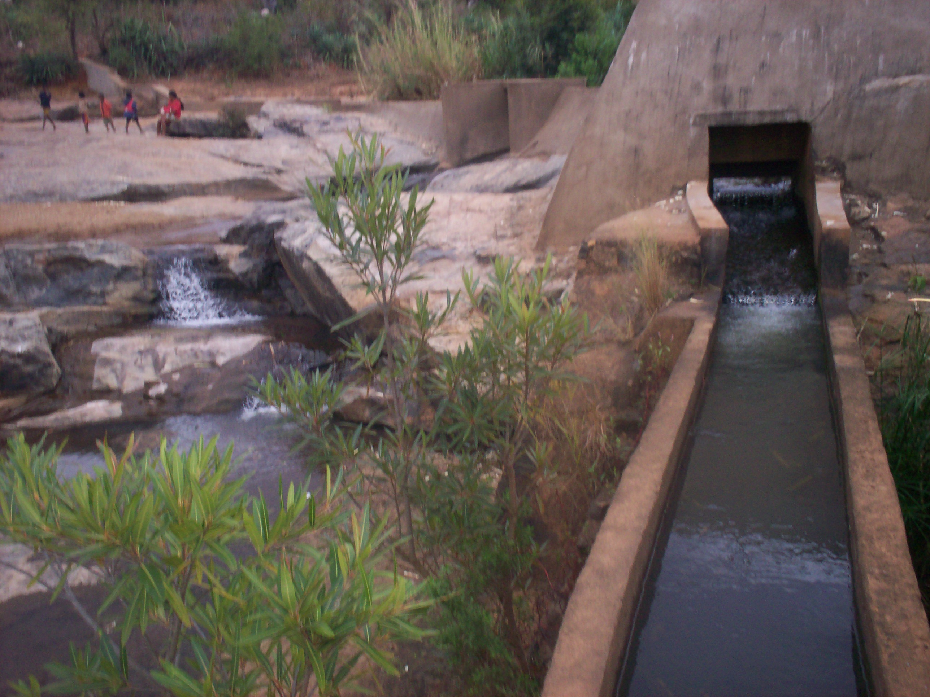
ANNEXE : INFORMATIONS SUR LA COMMUNAUTE

Informations sur la communauté Imanjola – Tsivory .
- Aspects généraux de la communauté (localisation, démographie) | Localisation : 22 km. De Tsivory à l’Ouest  Population : 1273 habitants, taille des ménages : 7 personnes, 170 ménages.  Infrastructures :  1 Ecole privée de la mission Luthérienne  1 garderie de la mission Catholique  2 Barrages hydroagricoles  1 temple : FLM  1 piste de désserte
- Histoire (dates importantes) | 1950 : Invasion de criquets sur la riziculture  1980 : recrudescence des bandits, au nombre de 200 environ, 800 bovidés volés  1991 : Sécheresse et kere (famine)  1994 : 2è invasion de criquets en période de récolte  1996 : Installation du Projet Mandrare  2000 : Apparition de choléra, 06 morts
- Organisation/ institutions présentes | Association des usagers de l’eau,  Association des usagers de piste,  Association des éleveurs,  Groupements maraîchers,  Groupement PSDR pour le sous-projet riz,  Instituteur payé par le FRAM,  Tentative de regrouper les femmes pour les activités de coupe et couture
- Fêtes coutumières | Festivités de 26 juin, mariages, circoncision
- Activités : (sources de revenus) | Domestique : riziculture, manioc, maraîchage, bananes, un peu de vannerie, poules, porc, Alcool ou rhum local, tabac, collecteur de riz blanc période de récolte, arbres fruitiers (orange), bovins,  Communale : entretien de l’école, protection de la forêt (préparation des pares feux), convention Fanalamanga /Fofiva en vigueur, nettoyage du village, réparation de la piste, lutte contre les feux de brousse.  Économique : Elevage de coq de combat, culture du tabac autorisé avec carte professionnelle  Les salariés de Fanalamanga (2 permanents et 5 temporaires)  Salariat et migration journalière vers les villages voisins  Vente de bois sur Ranomainty et Ranofotsy  3 boutiques  Salariat et métayage au niveau du Fokontany  Apiculture  Beignets et chips pendant la période scolaire  Tabac en poudre
- Habitudes de vie/coutumes | Le jour tabous dans la semaine : le jeudi. Les chrétiens ne travaillent pas le dimanche.
- Niveau d’éducation (des différents groupes, selon le genre) | Accès et présence d’école primaire,  Niveau des différents groupes : niveau acceptable, généralement les adultes sont alphabétisés (campagne d’alphabétisation fonctionnelle apportée par le Projet FIDA)  Source et accès de l’information formelle et informelle : la moitié des ménages a la radio
- Ressources naturelles existantes | Ressources existantes :  Pas de Forêt importante, seulement une petite galerie forestière  Cours d’eau permanent : rivière Imanjola  Problématiques :
- Aspirations, projets | Ecole publique avec enseignant payé par l’état  Eau potable  Cantre de santé de proximité  Construire des maisons en dur  Envoyer les enfants à l’école supérieure  Avoir plus de terre,  Eduquer les filles  Commercialisation des produits maraîchers,  Commerce et vente de tabac frais pour les jeunes,  Coupe et Couture pour les femmes ;  Matériels agricoles ;
- Vulnérabilités | Accès à la santé (CSB à 22 Km),  Education (établissement public à 22 Km),  Mauvaise état de la RIP 117,  Sécheresse,  Invasion de criquet,  Insécurité,  Bilharziose ;  Et quelquefois épizootie du petit élevage
- Potentialités | Production riz, Marché d’Ankilitelo, collecteur riz  Maraîchage,  Source pérenne, Maîtrise d’eau,  Elevage bovin et volaille,  Associations (jeunes, femmes, Irrigation, santé animale),  Piste rurale,  Marché local hebdomadaire,
- Propositions | Appui à la commercialisation ;  Remise en état route provinciale RIP 117 ;  Ouverture piste intercommunale Tsivory – Mahabo (Betroka) qui est une priorité régionale ;  Education ;  Protection bassin versant (reboisement) ;
- Relations | Sociales (communales) : entraide dans les travaux communs  Extra communales : salariat et vente de produits
- Personnes rencontrées | Autorités rencontrées :  ZAFIMIARINA, Maire de Tsivory  ZAFILAHY Philibert, Président de Fokontany  RAKOTO Jean François, ex-Président Fokontany  Nombre de Familles visitées : 15  Nombre de femmes chefs de ménages rencontrées : 05,  Nombre de jeunes rencontrés : 05

Annexe : IMANJOLA, Commune TSIVORY, District Amboasary Sud

Les stratégies de survie

- Riziculture

- Cultures maraîchères

- Vente de tabac pour les jeunes

- Couture

- Élevage de volailles

- Petit élevage (surtout porc de race locale)

- Vente de produits de vannerie

- Vente de légumes (cultures maraîchères)

- Vente de chips à vendre aux élèves pendant la récréation

Les critères de pauvreté

- Les sans bovins et sans terre ;
(effectif Bovin < à 10 têtes ; superficie rizière < à 0,50 ha)

- Les femmes : filles mères et veuves qui n’ont pas droit à l’héritage ;

- Les jeunes sans emplois et pas de ressources de revenus ;

- Les ménages qui ont plus de 06 enfants à charges ;
(n’ont pas la possibilité d’engager un salariat agricole)

Les critères de richesse

- Ceux qui ont des zébus

- Ceux qui ont des parcelles et qui peuvent encore en racheter

- Ceux qui peuvent engager de salariés

- Ceux qui ont de l’argent et peuvent mettre en exécution leur projet

- Ceux qui ont des sources de revenu régulières

- Ceux qui peuvent envoyer les enfants à faire des études

Construire un monde libéré
de la pauvreté

Le Fonds international de développement agricole (FIDA) est une institution spécialisée des Nations Unies qui a pour mission d’éliminer la pauvreté et la faim dans les pays en développement. Moyennant des prêts à faible taux d’intérêt et des dons, le Fonds élabore et finance des projets et des programmes qui aident les ruraux pauvres à se libérer de la pauvreté.

Depuis ses débuts, en 1978, le FIDA a investi 8,7 milliards de dollars dans 690 projets et programmes de développement rural, dans 115 pays et territoires du monde entier. Ces projets ont permis à plus de 250 millions de petits exploitants, éleveurs, pêcheurs, travailleurs sans terre, artisans et groupes autochtones d’agir pour améliorer leur vie et celle de leurs familles.

Le FIDA travaille avec les populations rurales pauvres, les gouvernements, les donateurs, les organisations non gouvernementales et bien d’autres partenaires pour s’attaquer aux causes profondes de la pauvreté. Dans sa lutte contre la pauvreté, il joue le rôle non seulement de prêteur, mais aussi de défenseur des ruraux pauvres.

L’une des priorités du FIDA consiste à aider les ruraux pauvres à développer et à renforcer leurs propres organisations pour leur permettre de défendre leurs propres intérêts et d’éliminer les obstacles qui empêchent tant d’entre eux, surtout les femmes, d’améliorer leur sort. Grâce à cette approche, le FIDA leur donne ainsi la possibilité de façonner et diriger leur destinée.

Fonds International de Développement Agricole
Via del Serafico, 107 – 00142 Rome, Italie
Tel : +39-0654591 – Fax : +39 0650 43 463 – Email : ifad@ifad.org
www.ifad.org

http://www.ruralpovertyportal.org/french/regions/africa/mdg/index.htm

